|  |  |
| --- | --- |
| Принято  Педагогическим Советом  Протокол № 1 от 28.09.2017 года | Утверждаю  Заведующий МБДОУ  Тацинского д/с «Колокольчик» ______________Храмкова И.М 28 .09. 2017 год |

Годовой календарный учебный график

МБДОУ Тацинского д/с «Колокольчик»

на 2017-2018 учебный год

***Станица Тацинская***

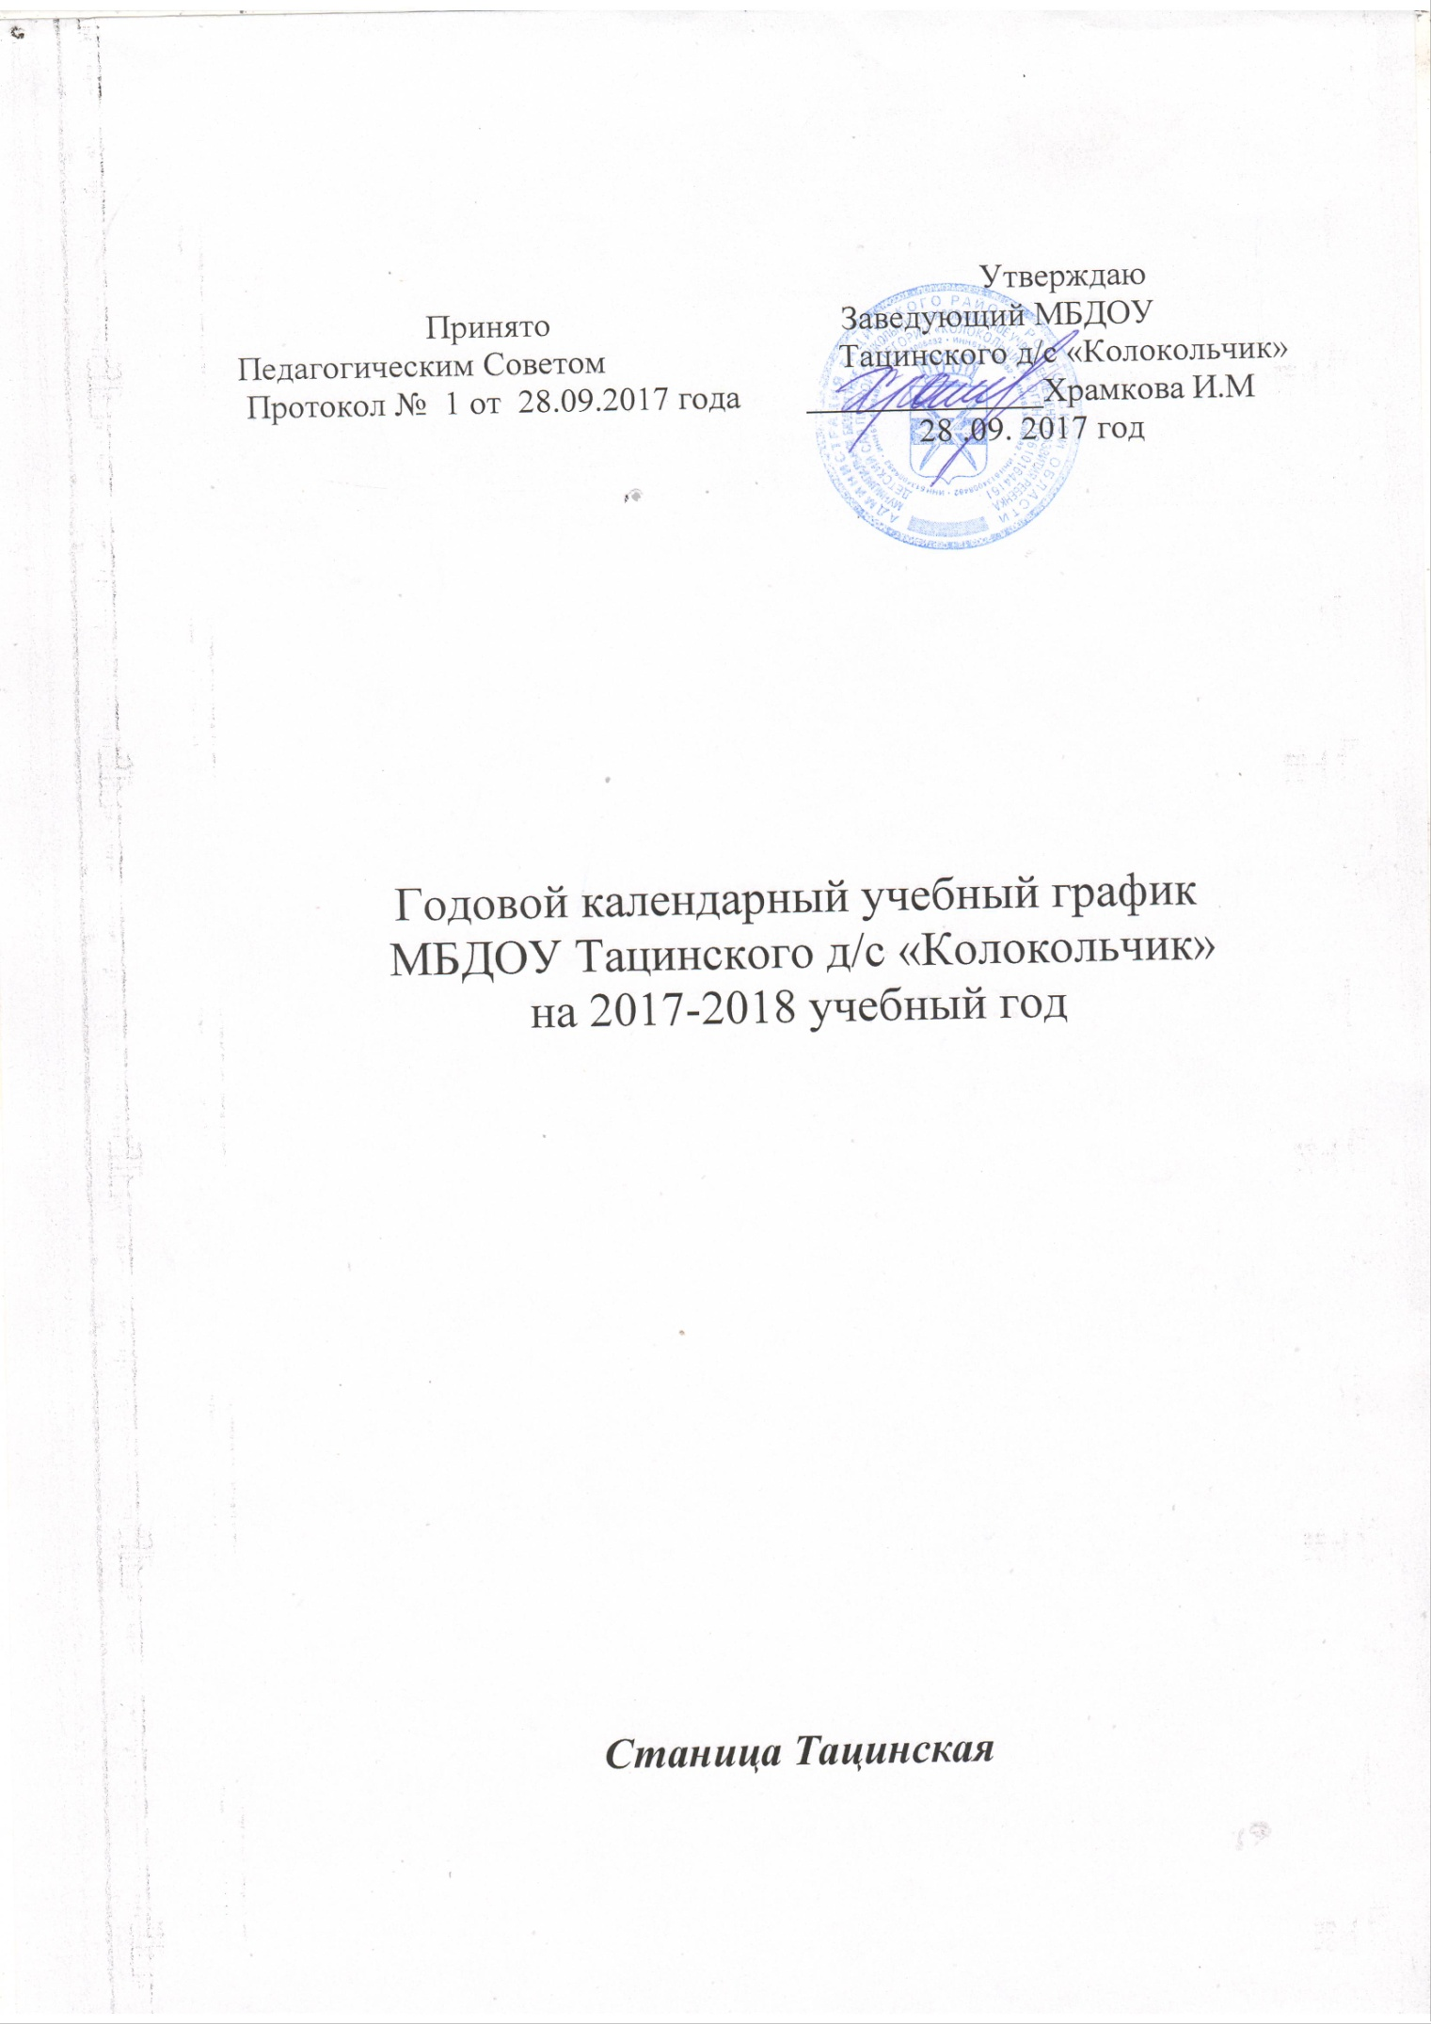Годовой календарный учебный график является локальным нормативным документом, регламентирующим общие требования к организации образовательного процесса в МБДОУ Тацинском д/с «Колокольчик» для детей в возрасте от 1,5 лет до 7 лет.

Годовой календарный учебный графикразработан в соответствии с:

* Законом Российской Федерации от 29.12.2012 №273; «Об образовании в Российской Федерации»;
* Федеральным государственным образовательным стандартом дошкольного образования (утвержден приказом Министерства образования и науки Российской Федерации от 17.10.2013 №1155);
* СанПиН 2.4.1.3049-13 №26 от 15.05.2013 г. с изменениями и дополнениями от: 20 июля, 27 августа 2015 г.
* Письмом Министерства образования Российской Федерации от 14.03.2000 №65/23-16 «О гигиенических требованиях и максимальной нагрузке на детей дошкольного возраста в организованных формах обучения»;
* Уставом МБДОУ Тацинском д/с «Колокольчик»
* Образовательной программой МБДОУ Тацинском д/с «Колокольчик»

Годовой календарный учебный график учитывает в полном объёме возрастные психофизические особенности воспитанников и отвечает требованиям охраны их жизни и здоровья.

Содержание годового календарного учебного графика включает в себя следующее:

- количество возрастных групп;

- дата начала учебного года;

- дата окончания учебного года;

- продолжительность учебной недели;

- продолжительность учебного года;

- режим работы ДОУ в учебном году;

- каникулярное время;

- работа в летний оздоровительный период;

- проведение непосредственно образовательной деятельности;

- организация проведения мониторинга достижения детьми планируемых результатов освоения основной образовательной программы дошкольного образования;

- периодичность проведения родительских собраний

- праздничные дни;

-проведение праздников и развлечений

Годовой календарный учебный график обсуждается и принимается педагогическим советом и утверждается приказом заведующего МБДОУ Тацинском д/с «Колокольчик» на начало учебного года. Все изменения, вносимые в годовой учебный график, утверждаются приказом заведующего ДОУ и доводятся до всех участников образовательного процесса.

МБДОУ Тацинском д/с «Колокольчик» в установленном законодательством Российской Федерации порядке несет ответственность за реализацию в полном объеме образовательных программ в соответствии с годовым календарным учебным графиком.

|  |  |  |  |  |  |  |  |  |  |  |  |  |  |
| --- | --- | --- | --- | --- | --- | --- | --- | --- | --- | --- | --- | --- | --- |
| **Режим работы ДОУ** | | | 07.30 – 17.30 | | | | | | | | | | |
| **Продолжительность учебной недели** | | |  | | | 5 дней  Выходные дни: суббота, воскресенье и праздничные дни в соответствии с законодательством Российской Федерации  Группы функционируют в режиме полного дня(10 часового пребывания) | | | | | | | |
| **Продолжительность учебного года** | | | Начало учебного года | | | | | | 01.09.2016 | | | | |
| Окончание учебного года | | | | | | 31.05.2017 | | | | |
| **Количество недель в учебном году (продолжительность учебного года)** | | | 39 недель | | | | | | | | | | |
| **Сроки проведения каникул**  **(их начало и окончание)** | | | Осенние каникулы 30.10.-06.11.2017 год(1 неделя) | | | | | | | | | | |
| Зимние каникулы 29.12.2017-10.01.2018 год  (2 недели) | | | | | | | | | | |
| Весенние каникулы 26.03-31.03.2018года(1 неделя) | | | | | | | | | | |
| Летние каникулы 01.06.-31.08.2018 год (3 месяца) | | | | | | | | | | |
| ***Работа в летний оздоровительный период*** | | | Во время летнего оздоровительного периода проводится образовательная деятельность только художественно-эстетического и физкультурно-оздоровительного направлений (музыкальная, спортивная, изодеятельность), спортивные праздники | | | | | | | | | | |
| ***Возрастные группы*** | | | | | | | | | | | | | |
|  | ***Первая младшая группа*** | ***2 Младшая группа*** | | | | ***Средняя группа*** | | ***Старшая группа*** | | | ***Подго тови- тельная группа*** | | ***Разно возрастные группы*** |
| ***Количество возрастных групп*** | ***1*** | ***1*** | | | | ***2*** | | ***2*** | | | ***2*** | | ***2*** |
| **ПРОВЕДЕНИЕ НЕПОСРЕДСТВЕННО ОБРАЗОВАТЕЛЬНОЙ ДЕЯТЕЛЬНОСТИ** | | | | | | | | | | | | | |
| ***Продолжительность организованной образовательной деятельности*** | | | | **1,5-3 лет** | **3-4 года** | | **4-5 года** | | | **5-6 лет** | | **6-7 лет** | |
| не более 10 минут | не более15 минут | | не более 20 минут | | | не более 25 минут | | не более 30 минут | |
| **Максимально допустимый объем недельной образовательной нагрузки** | | | | 10  занятий  1 ч. 30 минут | 11  занятий  2 часа  45 минут | | 12  занятий  4 часа | | | 15  занятий  6 часа  15 минут | | 17 занятий  8 часов 30 минут | |
| ***Продолжительность перерыва между НОД*** | | | | 10 мин. | 10 мин. | | 10 мин. | | | 10 мин. | | 10 мин. | |
| ***Организация проведения мониторинга достижения детьми планируемых результатов освоения основной образовательной программы дошкольного образования*** | | | | 18.09.-29.09.2017 год  14.05-25.05.2018 год  Проводиться исключительно для индивидуализации образования ( в том числе поддержки ребенка, построения его образовательной траектории или профессиональной коррекции особенностей его развития)  (В старшем дошкольном возрасте проводиться промежуточный мониторинг за первой полугодие) | | | | | | | | | |
| ***Периодичность проведения родительских собраний*** | | | | 1 родительское собрание: сентябрь-октябрь  2 родительское собрание январь-февраль  3 родительское собрание: апрель-май | | | | | | | | | |
| ***Праздничные дни*** | | | | Выходные: суббота, воскресенье и праздничные дни в соответствии с законодательством РФ:  4 ноября – День народного единства;  1, 2, 3, 4, 5, 6 и 8 января - Новогодние каникулы  7 января - Рождество Христово  23 февраля - День защитника Отечества  8 марта - Международный женский день  1 мая - Праздник Весны и Труда  9 мая - День Победы  12 июня - День России | | | | | | | | | |

**Система мониторинга достижения детьми планируемых результатов освоения основной общеобразовательной программы МБДОУ**

|  |  |  |  |
| --- | --- | --- | --- |
| **Вид мониторинга** | **Диагностический инструментарий** | **Ответственные** | **Периодичность** |
| **Ранний возраст 2-3 года** | | | |
| Мониторинг образовательного процесса (освоение образовательных областей Программы) | Афонькина Ю.А. Комплексная оценка результатов освоения программы «От рождения до школы» под ред. Н.Е.Вераксы, Т.С.Комаровой, М.А.Васильевой: диагностический журнал. Первая младшая группа. – Волгоград: Учитель, 2012 | Старший воспитатель  Воспитатели групп  Педагог-психолог | 2 раза в год  (сентябрь-май) |
| Мониторинг детского развития (развитие интегративных качеств) | Афонькина Ю.А. Мониторинг качества освоения основной общеобразовательной программы дошкольного образования. Первая младшая группа. – Волгоград: Учитель, 2012 |
| **Младшая группа 3-4 года** | | | |
| Мониторинг образовательного процесса (освоение образовательных областей Программы) | Афонькина Ю.А. Комплексная оценка результатов освоения программы «От рождения до школы» под ред. Н.Е.Вераксы, Т.С.Комаровой, М.А.Васильевой: диагностический журнал. Вторая младшая группа. – Волгоград: Учитель, 2012 | Старший воспитатель  Воспитатели групп  Педагог-психолог  Инструктор по физкультуре  Учитель-логопед  Музыкальный руководитель | 2 раза в год  (сентбрь-май) |
| Мониторинг детского развития (развитие интегративных качеств) | Афонькина Ю.А. Мониторинг качества освоения основной общеобразовательной программы дошкольного образования. Вторая младшая группа. – Волгоград: Учитель, 2012 |
| **Средняя группа 4-5 лет** | | | |
| Мониторинг образовательного процесса (освоение образовательных областей Программы) | Афонькина Ю.А. Комплексная оценка результатов освоения программы «От рождения до школы» под ред. Н.Е.Вераксы, Т.С.Комаровой, М.А.Васильевой: диагностический журнал. Средняя группа. – Волгоград: Учитель, 2012 | Старший воспитатель  Воспитатели групп  Педагог-психолог  Инструктор по физкультуре  Учитель-логопед  Музыкальный руководитель | 2 раза в год  (сентябрь-май) |
| Мониторинг детского развития (развитие интегративных качеств) | Афонькина Ю.А. Мониторинг качества освоения основной общеобразовательной программы дошкольного образования. Средняя группа. – Волгоград: Учитель, 2012 |
| **Старшая группа 5-6 лет** | | | |
| Мониторинг образовательного процесса (освоение образовательных областей Программы) | Афонькина Ю.А. Комплексная оценка результатов освоения программы «От рождения до школы» под ред. Н.Е.Вераксы, Т.С.Комаровой, М.А.Васильевой: диагностический журнал. Старшая группа. – Волгоград: Учитель, 2012 | Старший воспитатель  Воспитатели групп  Педагог-психолог  Инструктор по физкультуре  Учитель-логопед  Музыкальный руководитель | 2 раза в год  (сентябрь-май) |
| Мониторинг детского развития (развитие интегративных качеств) | Афонькина Ю.А. Мониторинг качества освоения основной общеобразовательной программы дошкольного образования. Старшая группа. – Волгоград: Учитель, 2012 |
| Мониторинг готовности к обучению в школе | Афонькина Ю.А. Диагностическая программа в системе предшкольного образования: Методическое пособие для педагогов-психологов образовательных учреждений. – Мурманск: МОИПКРОиК, 2006. | Старший воспитатель  Педагог-психолог |
| **Подготовительная к школе группа 6-7 лет** | | | |
| Мониторинг образовательного процесса (освоение образовательных областей Программы) | Афонькина Ю.А. Комплексная оценка результатов освоения программы «От рождения до школы» под ред. Н.Е.Вераксы, Т.С.Комаровой, М.А.Васильевой: диагностический журнал. Подготовительная к школе группа. – Волгоград: Учитель, 2012 | Старший воспитатель  Воспитатели групп  Педагог-психолог  Инструктор по физкультуре  Учитель-логопед  Музыкальный руководитель | 2 раза в год  (сентябрь - май) |
| Мониторинг детского развития (развитие интегративных качеств) | Афонькина Ю.А. Мониторинг качества освоения основной общеобразовательной программы дошкольного образования. Подготовительная к школе группа. – Волгоград: Учитель, 2012 |
| Мониторинг готовности к обучению в школе | Афонькина Ю.А. Диагностическая программа в системе предшкольного образования: Методическое пособие для педагогов-психологов образовательных учреждений. – Мурманск: МОИПКРОиК, 2006. | Старший воспитатель  Педагог-психолог |

|  |
| --- |
|  |
|  |

**План проведения музыкальных и спортивных праздников и развлечений МБДОУ Тацинского д/с «Колокольчик»**

**на 2017-2018 учебный год**

|  |  |  |
| --- | --- | --- |
| **Дата проведения** | **Мероприятия** | **Ответственный** |
| 01.09.2017 | Флешмоб, посвященный 80 летию Ростовской области | Купреева Ю.А. |
| 01.09.2017 | В стране знаний | Мецерицян Р.А.  младший дошкольный возраст |
| 01.09.2017 | По пути к знаниям | Чистохвалова Т.В.  старший дошкольный возраст |
| 13.09.2017 | Спортивный праздник «Зебра в гостях у дошколят» | Купреева Ю.А., Казанцева М А |
| 4.10.2017 | В гостях у зонтика | Кипко О.П.  1 младшая |
| 6.10.2017 | Осенние приключения | Астахова Е.А.  2 младшая |
| 13.10.2017 | Покрова Пресвятой Богородицы | Левченко Л.В. |
| 17.10.2017 | Капустные посиделки | Морозова В.Г.  Средняя группа№1 |
| 18.10.2017 | Капустные посиделки | Мецерицян Р.А.  Средняя группа №2 |
| 19.10.2017 | Осенний листопадничек | Громадина А.А. |
| 19.10.2017 | Терновенко Н.А. |
| **Осенние каникулы 30.10-03.11.2016** | | |
| 31.10.2017 | Казачий театр | Бабакова Т.Г. |
| 01.11.2017 | Прием в казачата | Чистохвалова Т.В  Громадина А.А. |
| 03.11.2017 | Спортивный праздник | Купреева Ю.А., старший дошкольный возраст |
| 03.11.2017 | Спортивный праздник | Купреева Ю.А., младший дошкольный возраст |
| 14.11.2017 | Кузьминки | Мышанская Н.В. |
| 24.11.2017 | День матери казачки | Казаченко Л.Ф. |
| 20.12.2017 | Спортивный праздник | Купреева Ю.А.,  старший дошкольный возраст |
| 20.12.2017 | Спортивный праздник | Купреева Ю.А.,  младший дошкольный возраст |
| 25.12.2017 | В гостях у Дедушки Мороза | Кипко О.П.  1 младшая |
| 25.12.2017 | Астахова Е.А.  2 младшая |
| 26.12.2017 | Новогодние приключения | Морозова В.Г.  Средняя группа №1 |
| 27.12.2017 | Мецерицян Р.А.  Средняя группа №2 |
| 26.12.2017 | В гостях у Снеговика | Ткачева М.Г.  Старшая группа №1 |
| 27.12.2017 | Казаченко Л.Ф.  Старшая группа №2 |
| 28.12.2017 | Новогодняя сказка | Казанцева М.А.  Подготовительная группа №1 |
| 26.12.2017 | Кузьмина Е.В.  Подготовительная группа №2 |
| **Зимние каникулы 01.01-10.01.2018** | | |
| 13.01.2018 | Встреча старого нового года | Бабакова Т.Г.  Громадина А.А. |
| 16.02.2018 | Масленица | Адарченко Н.А.  Бабешко А.А. |
| 19.02.2018 | Спортивные соревнования с папами | Купреева подготовительные группы |
| 20.02.2018 | Спортивный праздник  «День защитника Отечества» | Купреева Ю.А. |
| 02.03.2018 | Цветы для мамы | Купреева Ю.А.  1 младшая группа |
| 5.03.2018 | Забродина И.П.  2 младшая группа |
| 6.03.2018 | Весенний круиз | Морозова В.Г.  Средняя группа№1 |
| 5.03.2018 | Мецерицян Р.А.  Средняя группа №2 |
| 6.03.2018 | Веточку мимозы маме подарю | Мышанская Н.В.  Старшая группа №1 |
| 02.03.2018 | Ткачева М.Г.  Старшая группа №2 |
| 6.03.2018 | Милым и нежным женщинам посвящается | Кузьмина Е.В.  Подготовительная группа №1 |
| 7.03.2018 | Чистохвалова Т.В.  Подготовительная группа №2 |
| 6.03.2018 | Для Вас любимые мамы! | Громадина А.А. |
| 6.03.2018 | Терновенко Н.А. |
| 22.03.2018 | Сороки | Мизенко С.Н. |
| **Весенние каникулы 26.03.-30.03.2018 года** | | |
| 26.03.2018 | Открытие фестиваля | Чистохвалова Т.В.  Подготовительная №2 |
| 27.03.2018 | День казачьей сказки | Бабакова Т.Г. |
| 28.03.2018 | Смотр казачьих дружин | Купреева Ю.А. |
| 29.03.2018 | Казачьи игры | Купреева Ю.А |
| 30.03.2018 | Закрытие фестиваля Теплый Алешка | Левченко Л.В.  Подготовительная №1 |
| 12.04.2018 | Спортивный праздник «Покорители звезд» | Купреева Ю.А.  старший дошкольный возраст |
| 15.05.2018 | День семьи | Забродина И П  Средние группы |
| 29.05.2018 | Выпускной балл | Чистохвалова Т.В.  Левченко Л.В. |
| **Ле**т**ние каникулы с 01.06 -31.08.2018 года** | | |